Programación energética semanal de la semana 04/16
Fecha: 21-01-2016.
El informe fue realizado con los datos vigentes al día 20/01/2016.

RESUMEN EJECUTIVO.

Resumen semana actual
Durante el fin de semana el despacho ha sido con los generadores distribuidos, Salto Grande y Bonete a pleno, Palmar cerrando la demanda.
A partir del día martes se interrumpió la exportación de excedentes hidráulicos a Argentina ya que Salto grande se comenzó a modular.
Se devolvió a Argentina parte de la bolsa de préstamo que se había recibido para evitar despacho térmico en semanas anteriores.
El día de ayer miércoles se produjo un corte de servicio debido a la salida intempestiva de las líneas de 500 kV de Palmar a Montevideo.
El jueves se comenzó a exportar térmico a CAMMESA estimándose sea por el jueves y el viernes de la presente semana.
Mañana viernes se cerraran vertederos en Bonete.

Perspectivas y resultados para la semana entrante
La situación de los recursos hidráulicos es la siguiente:
- Río Uruguay, CTM informa el día de hoy para la semana entrante aportes del orden de 3.300 m3/s con y sin lluvias.
- Río Negro, todas las centrales estarán con vertederos cerrados.
Se prevé temperaturas muy altas (incluso existe una alerta meteorológica color rojo por altas temperaturas para el litoral) para el periodo viernes-domingo con temperaturas máximas superiores a los 35 °C para Montevideo. Luego de la intensa ola de calor prevista para el fin de semana las temperaturas previstas para los días hábiles no superarían los 30 °C por lo que se estima que no se tendrán demandas extremadamente altas.
Modelos
Comentarios
- MP/CPC
  - Se corrió un caso libre y se observa que si bien encuentra un equilibrio entre las centrales, realiza un despacho casi a pleno de Bonete. Las cotas que alcanza son 80.37m, 39.69m y 35.29m para Bonete, Palmar y Salto Grande respectivamente.
- SimSee
  - Se corrió un caso libre, S/lluvias y se observa que el modelo procura mantener la cota de Salto grande en el orden de 35,5m. Aun cuando en algunas horas encuentra un equilibrio entre Bonete y Palmar, se observa que en general despacha Bonete casi a pleno y luego Palmar y hasta motores antes que Salto Grande para mantener la cota de esta central en el orden de 35,5m, Palmar termina en 39.15m.
- Mensual
  - No presenta interés en la presente semana.

Despacho propuesto
De acuerdo a lo anterior el despacho propuesto es el siguiente:

- Auto despachados.
- Terra a pleno.
- Palmar para cota 40,0m.
- Salto Grande cierra la demanda.

INTRODUCCIÓN.

PREVISIÓN DE TEMPERATURAS ACTUALIZADO AL JUEVES 21/01/2016 (PROXIMOS 10 DÍAS PARA MONTEVIDEO, FUENTE FORECCA)
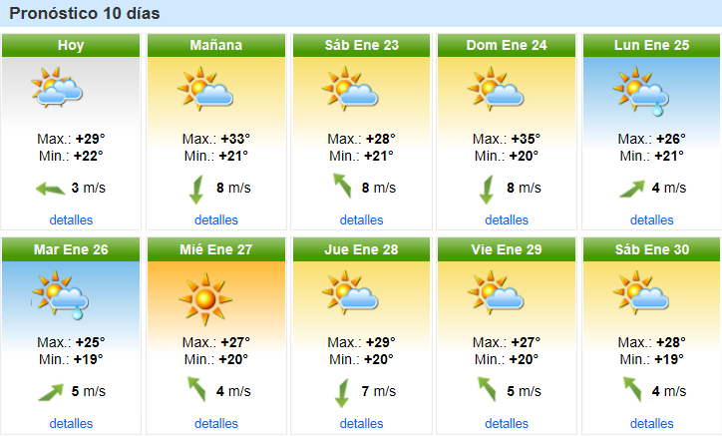

PREVISIÓN DE LLUVIAS.

PREVISIÓN LLUVIAS, acumulado para 5 y 7 días actualizado el día 20/01/2016 (Fuente CEPTEC e INMET).
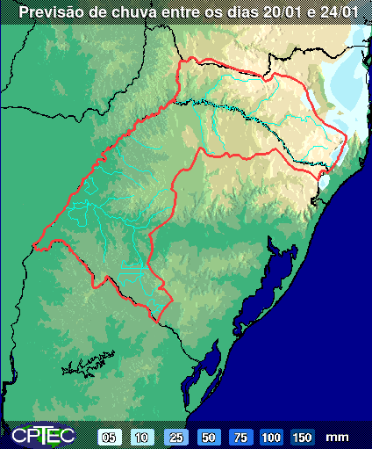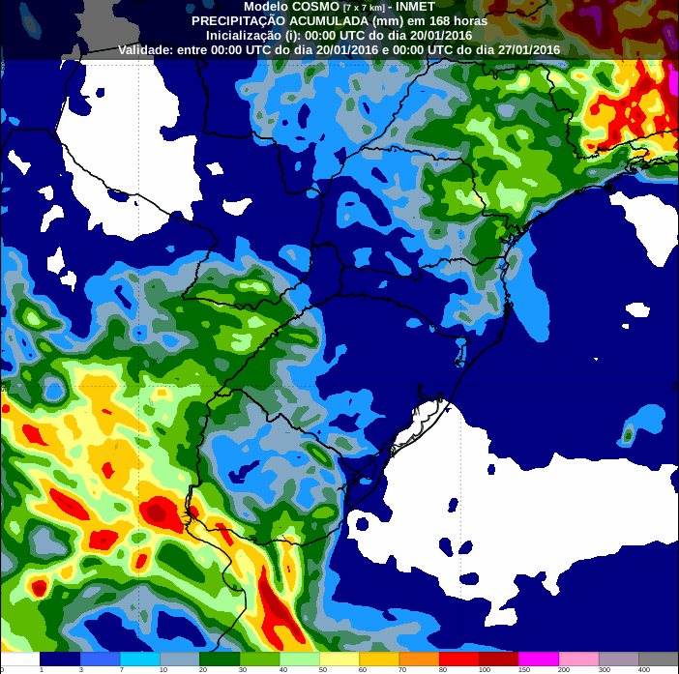

LUVIAS OCURRIDAS

LLUVIAS OCURRIDAS EN EL MES DE ENERO (SEGÚN SGE) EN LAS CUENCAS DEL RÍO NEGRO.
Prom. Hist. = Promedio acumulado histórico desde 1994.

LLUVIAS OCURRIDAS EN LOS ULTIMOS 7 DÍA, CUENCA DEL RÍO NEGRO

Nota: Datos actualizados al 20/01/2016 7:00 horas

Previsión de aportes y lluvias para Salto Grande (fuente CTM día miércoles)

Previsión de generación eólica próximas 240 horas día 20/01/16 (fuente MTLOG)
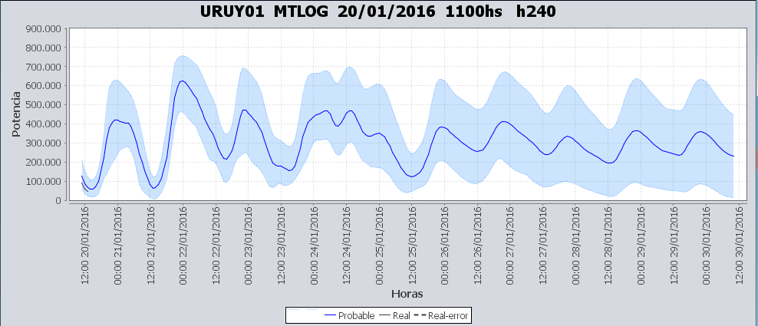

Previsión de generación eólica correspondiente al viernes 15/01/16 (fuente MTLOG)

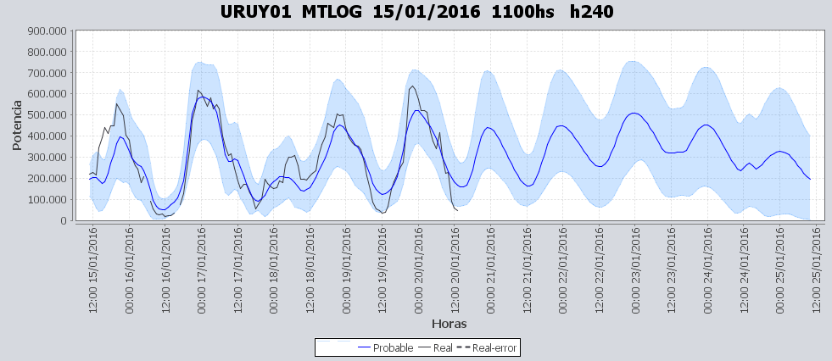

SEMANALES.

SEMANAL DE LA PRESENTE SEMANA (miércoles)

SEMANAL DE LA SEMANA PROXIMA (jueves)

ANÁLISIS A REALIZAR.

OPTIMIZACIÓN MEDIANO PLAZO, MP.

Caso 1: Política estacional vigente sin lluvias.

SIMULACION CORTO PLAZO, CPC:

Caso 10: Caso libre.

SIMULACION CORTO PLAZO, SIMSEE:
Caso 1: Caso Libre, aportes S/LL, S/CVar, erogado mínimo en Salto por navegabilidad, política 1360, versión 113.

ANALISIS MENSUAL.
No presenta interés para la programación semanal.

DESPACHO POR CALIDAD DE ABASTECIMIENTO.
No corresponde.-

DISPONIBILIDAD DE COMBUSTIBLE.
No se prevén restricciones.

pRECIO SPOT.
El precio spot surgirá de la corrida del modelo o el costo variable del recurso térmico más caro en servicio.

CONCLUSIONES DE LOS ESTUDIOS REALIZADOS.

INTRODUCCIÓN.
La situación de los recursos hidráulicos es la siguiente:
- Río Uruguay, CTM informa el día de hoy para la semana entrante aportes del orden de 3.300 m3/s con y sin lluvias.
- Río Negro, todas las centrales estarán con vertederos cerrados.
Luego de la intensa ola de calor prevista para el fin de semana las temperaturas previstas para los días hábiles no superarían los 30 °C por lo que se estima que no se tendrán demandas extremadamente altas.
Modelos
Comentarios
- MP/CPC
  - Se corrió un caso libre y se observa que si bien encuentra un equilibrio entre las centrales, realiza un despacho casi a pleno de Bonete. Las cotas que alcanza son 80.37m, 39.69m y 35.29m para Bonete, Palmar y Salto Grande respectivamente.
- SimSee
  - Se corrió un caso libre, S/lluvias y se observa que el modelo procura mantener la cota de Salto grande en el orden de 35,5m. Aun cuando en algunas horas encuentra un equilibrio entre Bonete y Palmar, se observa que en general despacha Bonete casi a pleno y luego Palmar y hasta motores antes que Salto Grande para mantener la cota de esta central en el orden de 35,5m, Palmar termina en 39.15m.
- Mensual
  - No presenta interés en la presente semana.

Despacho propuesto
De acuerdo a lo anterior el despacho propuesto es el siguiente:

- Auto despachados.
- Terra a pleno.
- Palmar para cota 40,0m.
- Salto Grande cierra la demanda.

RECOMENDACIONES Y CONCLUSIONES.
Se presentaron en el punto anterior.

INTERCAMBIOS PROGRAMADOS PARA LA SEMANA 04.

CONTRATOS.
No hay contratos operativos.

IMPORTACIÓN OCASIONAL (ARGENTINA).
No se prevé.

IMPORTACIÓN OCASIONAL (BRASIL).
No se prevé.

EXPORTACIÓN DE EXCEDENTES HIDRÁULICOS.
Se continúan exportar excedentes de Salto Grande.

EXPORTACIÓN DE GENERACIÓN TÉRMICA.
No se prevé.

INTERCAMBIOS A TRAVÉS DE CONVERSORA DE MELO
Se prevé que se retomen las pruebas de la conversora.

INTERCAMBIOS A TRAVÉS DE CONVERSORA RIVERA-LIVRAMENTO.
No se prevé.

INTERCAMBIOS A TRAVÉS DE GARABÍ.
No se prevé.

OTRAS FUENTES DE GENERACIÓN.
- No se dispone de información.

BOLSAS DE ENERGIA INTERCAMBIADAS.
- Uruguay debe al sistema brasileño de energía de vertimiento aprox. 0.3 GWh contabilizada hasta el 9/3/11.
- Durante la semana 49 del año 2009 se brindó apoyo a Brasil por un monto de 2128 MWh.
- El día 4/1/10 se brindó apoyo a Brasil por un monto de 19 MWh.
- Argentina debe a Uruguay una bolsa de energía de 230 MWh (a confirmar con datos de la última exportación).

INDISPONIBILIDADES y limitaciones DE UNIDADES DE GENERACIÓN.

INDISPONIBILIDADES DE UNIDADES DE GENERACIÓN.

LIMITACIONES DE UNIDADES DE GENERACIÓN.

